该流水线的控制冒险由跳转判断单元和控制冒险处理单元组成，分别如图 1和图 2所示，图 1用来判断该指令是否需要跳转，图 2用来处理控制冒险。跳转判断单元通过图 3的reg_out_eq信号与BEQ/BNE两个信号共同判断条件分支是否成立，若该指令为J或者jal指令则一定发生跳转操作，pc_in_mux用来指示是否发生跳转，发生的是何种跳转，也用来选择pc的输入，如图 4所示。当跳转发生时，即pc_in_mux不为00b，冒险处理单元通过pc_in_mux的值来判断是否发生跳转，发生则在下一个clk上升沿到来时将IF/ID级间寄存器清零，J型指令如图 5和图 6所示，条件分支指令如图 7和图 8所示。

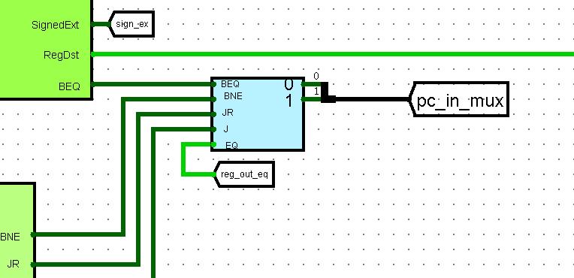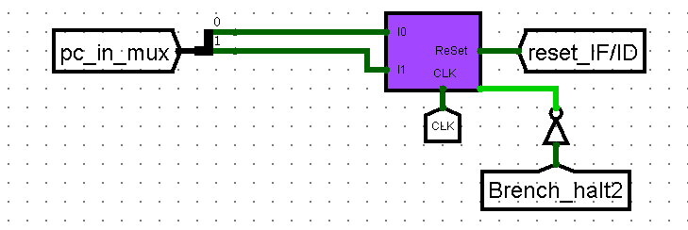

图 1 图 2

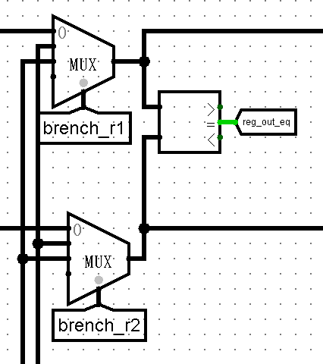

图 3

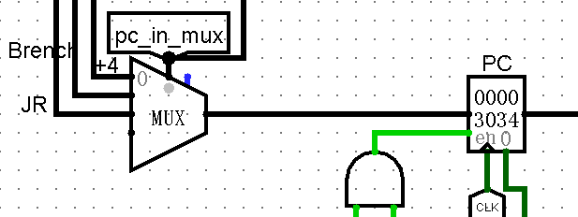

图 4

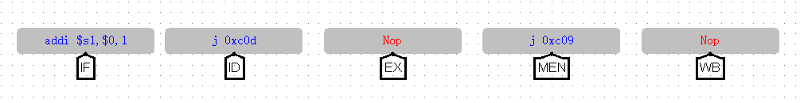

图 5 ID级正在执行的J指令一定跳转，则需要将IF级的指令冲刷掉

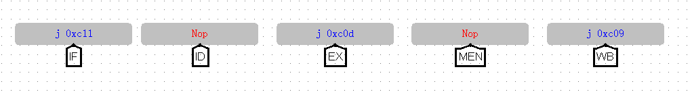

图 6 通过在下一个clk的上升沿到来时复位IF/ID级间寄存器将上一个clk中

在IF级执行的addi指令冲刷掉

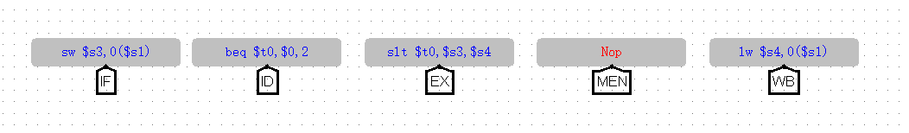

图 7 ID级正在执行的beq指令通过判断发生跳转，则需要将IF级的指令冲刷掉

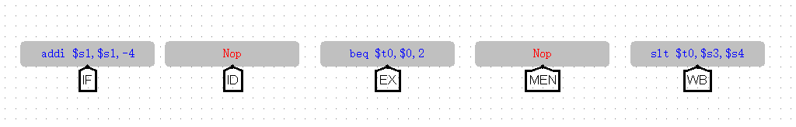

图 8 通过在下一个clk的上升沿到来时复位IF/ID级间寄存器将上一个clk中

在IF级执行的sw指令冲刷掉